医学实验动物从业人员和场所职业危害智能化识别与监测关键技术研究与应用示范

一、课题研究的目的、意义和目标成果

1. 研究目的

本课题旨在围绕医学实验动物从业人员和实验动物场所职业危害防控中的关键问题，建立一套以风险识别为基础、以智能监测为手段、以动态预警为核心、以闭环改进为目标的职业危害智能化识别与监测体系。通过整合实验动物学、职业卫生、生物安全、环境监测、人工智能、物联网和信息化管理等多学科技术，系统识别医学实验动物饲养、繁育、动物实验、兽医诊疗、清洗消毒、废弃物处置、设施运行维护和应急处置等全过程中可能存在的职业危害因素，实现对从业人员健康风险和场所安全风险的精准识别、实时监测、分级预警和持续改进。

医学实验动物工作具有明显的专业性、复杂性和高风险特征。从业人员不仅接触小鼠、大鼠、兔、犬、猪、非人灵长类等不同种属实验动物，还可能参与动物感染实验、疾病模型建立、手术操作、麻醉给药、采血采样、尸体处理、垫料更换、笼具清洗、消毒灭菌、设备维护等多类型工作。在这些过程中，人员可能暴露于人畜共患病病原体、动物源性过敏原、动物咬抓伤、锐器伤、麻醉废气、消毒剂、甲醛、过氧化氢、氨气、粉尘、气溶胶、噪声、高温高湿、压力容器、紫外线、辐射以及重复性劳动损伤等多种危害因素。国际职业健康安全指南强调，实验动物职业健康安全管理的核心目标应是预防职业性伤害和疾病，并且应以危害控制和风险降低为重点，而不仅仅是满足法规要求。

随着医学实验动物设施规模不断扩大、动物种类和实验类型不断增加，传统依赖人工巡查、纸质记录、经验判断和事后处置的管理方式已难以满足现代实验动物设施精细化、智能化和高水平安全管理的需求。目前，多数机构在职业危害管理中仍存在若干不足：一是危害识别不够系统，对不同岗位、不同区域、不同动物种类和不同实验项目所对应的风险缺乏量化分析；二是职业危害监测多集中于单一环境指标，对动物源性过敏原、气溶胶、化学暴露、异常操作行为和人员防护依从性等缺少连续性监测；三是职业健康档案、培训记录、PPE配置、暴露事件、环境监测、设施报警和项目风险评估等信息相互分散，尚未形成统一的数据平台；四是风险预警多为被动报警，缺少基于历史数据和趋势变化的预测性管理；五是职业危害防控措施与人员准入、培训考核、健康监护、应急处置和持续改进之间缺少有效联动。

因此，本课题的首要目的，是建立医学实验动物职业危害的标准化识别体系。课题将以“人员—岗位—区域—动物种类—实验项目—危害因子”为主线，全面梳理实验动物设施运行中的职业危害来源、暴露途径、暴露频次、暴露强度和控制措施，形成适用于医学实验动物机构的职业危害分类目录、风险分级模型和评估工具。通过该体系，可将原本分散、隐性的职业风险转化为可识别、可评价、可追踪和可干预的管理对象，为不同岗位人员制定差异化职业健康管理措施提供科学依据。同时建立医学实验动物场所职业危害的智能化监测体系。课题拟在屏障动物房、ABSL动物实验区、非人灵长类动物区、大动物实验区、清洗灭菌区、垫料与废弃物处理区、尸体暂存区、消毒灭菌区和实验操作间等重点区域布设智能传感设备和信息采集终端，对温湿度、压差、换气状态、颗粒物、氨气、二氧化碳、VOCs、甲醛、过氧化氢残留、噪声、紫外线、人员进入状态、PPE穿戴状态、异常停留和不规范操作等指标进行连续监测。通过实时数据采集和多参数联动分析，及时发现设施运行异常、人员防护不足、环境暴露升高和实验操作风险，为现场管理人员提供可视化、实时化的安全管理工具。美国《实验动物饲养管理和使用指南》第八版也提出，职业健康安全项目应识别潜在危害并评估相关工作风险，控制策略包括设施设计与运行、标准操作程序、个人防护装备以及必要的特殊安全设备等内容。

在上述研究目标的基础上进一步研发基于人工智能和多源数据融合的职业危害智能预警模型。通过构建医学实验动物职业危害知识图谱，将动物种类、实验项目、生物安全等级、岗位任务、场所区域、设备状态、环境指标、PPE（个人防护设备）要求和职业健康监护要求进行关联；通过人工智能算法对实时监测数据、历史暴露事件、人员培训记录、健康档案、设施报警数据和项目风险信息进行综合分析，建立职业危害风险评分和趋势预测模型。该模型可实现对高风险区域、高风险岗位、高风险操作和高风险人员的自动识别，并根据风险等级推送相应的预警信息、处置流程和整改任务，从而推动职业危害管理由“静态评估”向“动态感知”，由“被动响应”向“主动预防”转变。

国际职业健康安全报告也强调，有效的实验动物职业健康安全项目应包括行政程序、设施设计与运行、暴露控制、教育培训、职业健康服务、设备性能、信息管理、应急程序和项目评价等要素。因此课题的总体目标是将建立从业人员职业风险档案，将岗位信息、动物接触情况、项目风险、培训考核、免疫接种、职业健康检查、PPE配置、暴露事件和整改记录纳入统一管理；同时建立场所风险地图，将不同区域的危害等级、监测数据、报警状态和整改情况进行可视化展示。通过平台化管理，实现职业健康安全管理与实验动物设施管理、IACUC项目审查、生物安全管理、CNAS质量体系、AAALAC国际认可和人员培训体系之间的有效衔接。在医学实验动物机构中建立可复制、可推广、可持续运行的职业危害智能化管理示范模式。通过本课题实施，预期能够显著提升实验动物从业人员职业危害识别能力、场所风险监测能力、异常事件预警能力和安全管理决策能力，降低动物咬抓伤、过敏原暴露、化学暴露、气溶胶暴露、设备伤害和不规范操作导致的职业风险。同时，项目成果可为高校、医院、科研院所、CRO机构和生物医药企业实验动物设施提供技术参考和管理范式，推动我国医学实验动物职业健康安全管理从经验型、人工型、分散型管理向标准化、数字化、智能化和精准化管理升级。我国实验动物设施正处于自动化、数字化和智能化转型阶段，物联网、大数据和AI技术已成为实验动物设施环境感知、预测调控和闭环管理的重要发展方向，本课题正是顺应该趋势，将智能化技术从动物环境管理进一步拓展到人员职业健康和场所危害防控领域。

2. 研究意义
医学实验动物是生命科学、基础医学、药物研发、疾病模型构建和转化医学研究的重要支撑条件。随着医学研究项目数量增加、动物种类扩大、实验技术复杂化以及生物安全要求不断提高，实验动物从业人员和动物实验场所面临的职业危害呈现出多源性、隐匿性、动态性和复合性特点。职业危害已不再局限于动物咬抓伤、锐器伤和笼具搬运损伤，而是扩展到动物源性过敏原、人畜共患病病原体、感染性动物实验、麻醉废气、消毒剂、甲醛、过氧化氢、氨气、粉尘、气溶胶、噪声、高温高湿、压力容器、紫外线、辐射以及重复性劳动损伤等多个方面。因此，开展医学实验动物从业人员和场所职业危害智能化识别与监测研究，具有重要的现实意义和应用价值。
从从业人员健康保障角度看，实验动物工作人员长期处于动物饲养、实验操作、兽医护理、清洗灭菌、废弃物处置和设施运行维护一线，不同动物种类、不同实验项目和不同操作流程所对应的职业风险差异明显。《实验动物饲养管理和使用指南》第八版指出，机构职业健康安全项目应识别工作中的潜在危害并评估相关风险，危害因素可包括生物制剂、病原体、毒素、化学药剂、射线、锐器、动物咬伤、过敏原、清洗剂、潮湿地面、洗笼机及人畜共患病等，同时风险评估应结合暴露强度、持续时间、频率、个人易感性及既往职业伤害史等因素。 本课题通过建立智能化识别和动态监测体系，可推动职业健康管理由经验式、粗放式管理转向基于岗位、任务、区域和暴露水平的精准化管理，更有效地保护一线从业人员健康安全。
从实验动物设施安全运行角度看，传统职业危害管理多依赖人工巡查、纸质记录、定期检查和事后报告，难以及时发现隐匿性和突发性风险。例如动物房氨气浓度升高、消毒剂残留、ABSL区域压差异常、麻醉废气泄漏、PPE穿戴不规范、人员长时间停留于高风险区域等问题，如果缺乏实时监测和联动预警，容易在早期被忽视。本课题拟通过物联网传感、人工智能识别、多源数据融合和风险分级模型，建立连续监测和智能预警机制，使职业危害能够被早发现、早判断、早处置，从源头上降低职业暴露和安全事件发生风险。
从管理体系建设角度看，许多实验动物机构虽然已建立SOP、培训、PPE、体检、暴露报告和应急处置制度，但相关数据往往分散在不同部门和不同系统中，尚未形成统一的风险画像。职业健康档案、岗位风险、动物实验项目、区域环境监测、设施报警、人员培训、免疫接种、PPE配置和暴露事件之间缺乏有效关联，导致管理者难以快速判断高风险区域、高风险岗位和重点干预对象。本课题通过建设职业危害智能化管理平台，可将人员、岗位、区域、动物种类、实验项目和危害因子进行关联分析，形成风险识别、监测预警、任务推送、整改复核和效果评价的闭环管理模式。
从行业发展需求看，我国实验动物行业规模持续扩大，实验动物设施数量、动物使用量和从业人员数量均处于快速增长阶段。《2024年实验动物学学科发展报告》指出，我国实验动物从业人员已达到30万人，实验动物生产和使用规模不断扩大，实验动物技术服务产业化发展迅速。 在行业快速发展的同时，基层岗位仍面临工作环境复杂、职业暴露风险较高、职业保障体系有待完善等问题。建立智能化职业危害识别与监测体系，有助于提升从业人员岗位安全感和职业认同感，减少人才流失，为实验动物人才队伍稳定和学科可持续发展提供保障。
从智能化发展趋势看，实验动物设施正从传统人工操作向自动化、数字化和智能化方向转型。《2024年实验动物学学科发展报告》提出，基于物联网的智能屏障系统可实现大量环境参数实时监测，并通过大数据分析缩短异常状况预警响应时间。 目前，智能化技术更多应用于动物饲养环境控制、笼具管理、动物健康监测和设施运行维护，而针对“人”的职业危害智能识别和监测仍相对薄弱。本课题将智能化技术从动物环境管理进一步拓展到人员职业健康和场所职业危害防控领域，有助于形成“动物福利—人员安全—设施运行—科研质量”协同提升的新型管理模式。
从规范化和推广应用角度看，本课题不仅是单一监测系统建设，更是医学实验动物职业健康安全管理模式的创新。通过智能化识别、实时化监测、精准化预警和闭环化管理，可为AAALAC国际认可、CNAS质量体系、生物安全管理、实验动物许可证管理和机构内部安全管理提供数据化、可追溯、可验证的支撑证据。项目形成的职业危害数据库、风险地图、智能监测平台、预警模型、管理规范和培训教材，可为高校、医院、科研院所、CRO机构和生物医药企业实验动物设施提供可复制、可推广的示范方案，推动我国医学实验动物职业危害防控体系向标准化、数字化、智能化和精准化方向发展。《实验动物饲养管理和使用指南》第八版也强调，动物设施设计、设备选择和操作程序应当降低工作人员物理伤害或健康风险，并提出设施与设备监测、人员卫生、更衣淋浴、限制进入、危害区域标识等要求。 同时，动物设施通常包括动物接收、检疫隔离、屏障饲养、清洗灭菌、废弃物处理、培训教育、人员更衣休息、安全进出控制和电子监视报警等功能区域，这为构建场所风险地图和智能监测点位提供了空间基础。
从行业发展看，《2024年实验动物学学科发展报告》指出，我国实验动物从业人员已达30余万人，但基层岗位存在工作环境差、职业暴露风险及职业保障体系不足等问题，人才流失现象较为突出。 同时，报告提出实验动物设施正向物联网、智能化饲养、远程监测和多参数联动调控方向发展，说明以数字化、智能化手段提升职业安全管理具有现实基础和发展趋势。
因此，本课题不仅有助于保障医学实验动物从业人员健康安全，也有助于提升实验动物设施管理水平、支撑AAALAC国际认可和CNAS质量体系建设，并为我国医学实验动物职业危害防控提供可复制、可推广的技术方案。

二、课题研究内容、工作方案、创新点和关键点

1. 研究内容

研究内容一：医学实验动物职业危害识别体系构建
围绕医学实验动物设施运行全过程，建立职业危害识别框架。重点识别以下危害：
- 生物性危害：人畜共患病病原体、实验感染动物、动物排泄物、垫料、尸体、气溶胶、针刺伤、血液和体液暴露。
- 动物源性危害：动物咬伤、抓伤、踢伤、压伤，以及小鼠、大鼠、兔、犬、猪、非人灵长类等动物过敏原暴露。
- 化学性危害：消毒剂、清洗剂、麻醉剂、固定液、甲醛、过氧化氢、二氧化氯、实验药物、危险化学品。
- 物理性危害：噪声、振动、高温高湿、低温冻伤、锐器伤、辐射、激光、紫外线、压力容器和高压灭菌设备风险。
- 工程与设备风险：IVC系统、洗笼机、灭菌器、传递窗、生物安全柜、负压隔离设备、自动饮水系统、气体管路和报警系统异常。
- 人因工程风险：笼盒搬运、动物转运、重复性操作、长时间站立、夜间值班、疲劳作业。
- 管理行为风险：培训不足、PPE穿戴不规范、异常报告不及时、应急流程不熟悉、外来人员准入管理不足。
- 建立“岗位—任务—区域—动物—危害因子—暴露途径—控制措施”的风险矩阵，并形成可量化评分体系。

研究内容二：职业危害动态监测技术体系建设
在重点区域布设智能监测设备，形成多参数、连续化和区域化监测能力。拟监测指标包括：
温湿度、压差、换气状态、颗粒物、氨气、二氧化碳、挥发性有机物、甲醛、过氧化氢残留、噪声、照度、紫外线、放射性剂量、气体泄漏、空气流向、门禁状态、人员停留时间、PPE穿戴情况和异常行为。
重点监测区域包括：
屏障环境动物设施、生物安全相关动物实验区域、非人灵长类动物区、大动物手术与饲养区、清洗灭菌区、尸体暂存区、垫料处理区、消毒灭菌区、动物接收隔离检疫区、实验操作间和废弃物暂存区。

研究内容三：智能识别与风险预警模型研发
利用人工智能和多源数据融合技术，建立职业危害智能识别模型：
基于知识图谱构建实验动物职业危害本体。
基于自然语言处理 (Natural Language Processing)或人工智能（Artificial Intelligence）动物实验方案、SOP和培训记录中的潜在职业危害。
基于物联网传感数据建立实时风险评分模型。
基于视频或图像识别技术判断PPE穿戴、区域准入、危险行为和操作合规性。
基于历史事件和监测数据建立风险趋势预测模型。
形成红、橙、黄、蓝四色预警和闭环处置机制。
最终行成职业健康安全信息管理平台，完善现有的上海交通大学医学院医学实验动物智能管理平台，实现以下功能：
人员职业风险档案管理。 岗位风险等级自动识别。 区域风险地图展示。 实时监测数据接入；异常报警和处置流程推送；PPE、培训、体检、免疫接种、暴露事件和应急演练记录管理；风险整改闭环追踪；管理驾驶舱和统计分析；与门禁、环境监控、BMS、IACUC项目管理、CNAS质量体系和AAALAC管理文件对接。
职业健康安全信息管理网络应整合动物照护、研究项目、环境健康安全、职业健康、培训、风险评估和暴露监测等多类信息。相关国际报告也提出，职业健康安全信息网络应共享岗位档案、项目风险数据、培训记录、暴露监测数据、健康评价数据、风险评估数据和事故调查数据等信息。

2．工作方案，两年实施周期
本课题拟按两年实施，围绕“职业危害识别—监测体系建设—智能平台开发—示范应用评价—规范成果形成”的技术路线推进。项目实施过程中，坚持问题导向和应用导向相结合，先完成医学实验动物职业危害因子系统梳理和风险分级模型构建，再开展重点区域智能监测设备布设和平台开发，最终形成可在医学实验动物机构推广应用的职业危害智能化识别与监测体系。

2026年6月-12月：职业危害识别与总体方案设计
项目启动后，首先开展医学实验动物从业人员和实验动物场所职业危害现状调研（设计调查问卷和现场检查问卷）。围绕动物饲养、繁育、实验操作、兽医护理、动物转运、清洗消毒、废弃物处置、设施运行维护和应急处置等工作环节，梳理不同岗位、不同区域、不同动物种类和不同实验项目中可能存在的职业危害因素。
重点识别生物性危害、动物源性危害、化学性危害、物理性危害、工程设备风险和人因操作风险，建立“人员—岗位—区域—动物种类—实验项目—危害因子”六维风险识别框架。同步完成职业危害分类目录、岗位风险调查表、区域风险评估表和暴露事件记录表设计。
在此基础上，结合实验动物设施布局和运行特点，完成智能监测点位设计，明确重点监测区域、监测指标、设备类型、数据采集方式和平台功能需求。形成项目总体实施方案、风险分级评价模型初稿和智能监测系统建设方案。
阶段成果：
形成医学实验动物职业危害因子目录初稿；
形成岗位与区域风险评估表；
形成智能监测点位布设方案；
形成平台功能需求说明书；
完成项目总体技术路线和实施方案。

2027年1月—6月：智能监测体系建设与平台初步开发
根据第一阶段确定的重点区域和监测指标，开展智能监测设备安装与调试。优先选择啮齿类屏障动物房、生物安全相关动物实验区、清洗灭菌区、消毒剂使用区域、废弃物暂存区、大动物实验区和非人灵长类动物相关区域作为监测示范点。
监测内容包括温湿度、压差、换气状态、颗粒物、氨气、二氧化碳、VOCs、甲醛、过氧化氢残留、噪声、照度、紫外线、人员出入、区域停留时间、PPE穿戴状态和异常操作行为等。通过传感器、门禁系统、视频识别终端、人员定位设备和数据采集网关，实现职业危害相关数据的连续采集。
同时开展职业危害智能管理平台初步开发，建立基础数据库，包括人员信息、岗位信息、区域信息、动物种类、实验项目、危害因子、PPE要求、培训记录、健康监护记录、暴露事件和应急处置记录等。完成平台的基础功能模块，包括数据录入、监测数据展示、风险等级标识、报警提示和基础统计分析。
阶段成果：
完成重点区域智能监测设备布设；
建立职业危害基础数据库；
完成平台基础版本开发；
实现主要监测数据实时采集和展示；
形成职业危害风险分级模型测试版。

2027年7月—12月：智能识别模型优化与闭环管理功能建设
在前期监测数据积累基础上，开展职业危害智能识别和风险预警模型优化。通过整合环境监测数据、设备运行数据、门禁数据、人员行为数据、岗位风险数据、培训记录和暴露事件记录，建立多源数据融合分析模型。
重点开发职业危害风险评分功能，实现不同区域、不同岗位和不同人员的风险等级动态更新。建立红、橙、黄、蓝四色预警机制，根据风险等级自动推送相应处置建议。例如，当出现压差异常、氨气浓度升高、消毒剂残留超限、人员未按要求佩戴PPE、人员进入高风险区域时间过长或设备运行异常时，系统能够自动报警并生成整改任务。
同步完善平台闭环管理功能，建立“报警—确认—处置—整改—复核—归档”的管理流程。将职业危害识别、人员准入、培训考核、PPE配置、健康监护、暴露事件报告和应急处置纳入统一平台管理，实现职业危害从发现到整改的全过程可追溯。
阶段成果：
完成智能预警模型优化；
建立动态风险评分机制；
完成闭环整改管理模块；
形成职业危害风险地图；
完成平台中期测试和优化；
形成职业危害防控SOP初稿。

2028年1月—6月：示范应用、效果评价与成果总结
项目后期在典型医学实验动物场所开展连续示范应用，验证系统运行稳定性、预警准确性、管理适用性和推广价值。通过对示范区域运行数据进行分析，评价智能监测系统对职业危害早期识别、异常事件预警、人员防护依从性提升和整改闭环管理的实际效果。
开展从业人员培训和应急演练，提升工作人员对职业危害识别、PPE正确使用、异常事件报告和暴露后处置的能力。根据示范应用反馈，对风险分级模型、报警阈值、平台功能和管理流程进行进一步优化。
在总结应用效果的基础上，形成医学实验动物职业危害智能化识别与监测技术规范、管理制度、培训教材和示范应用报告。完成软件著作权、专利、论文、标准建议稿等成果凝练，为后续在高校、医院、科研院所、CRO机构和生物医药企业推广应用奠定基础。
阶段成果：
形成职业危害智能化识别与监测平台正式版；
形成职业危害防控SOP和管理制度；
完成培训教材和应急处置流程；
完成示范应用评价报告；
申请软件著作权、专利；
发表核心期刊相关论文至少一篇；
完成项目结题报告和成果推广方案。

3. 创新点
- 首次构建医学实验动物职业危害“人员—岗位—区域—动物—项目—危害因子”六维识别模型。
- 将动物设施职业危害管理由人工巡查升级为实时感知和智能预警。
- 建立实验动物职业危害知识图谱，实现从动物种类、实验流程、区域功能到危害因子的自动关联。
- 将职业健康、环境监测、设施运行、培训记录、IACUC项目风险和暴露事件纳入同一平台，实现跨部门协同管理。
- 建立以风险为基础的人员准入、健康监护、培训和PPE配置策略。
- 形成可服务AAALAC、CNAS、实验动物许可证管理和生物安全管理的综合支撑工具。

4. 关键点
- 危害识别必须覆盖实验动物设施全流程，而不仅限于动物房内部。
- 风险评价必须体现动物种类、实验项目、生物安全等级、暴露频次和暴露强度差异。
- 监测数据必须与管理措施联动，不能仅停留在数据显示。
- 平台建设必须保护人员健康信息隐私，明确数据分级授权。
- AI预警模型应降低误报和漏报，并通过现场数据持续优化。
- 设备布设不能影响动物福利、设施压差、洁净控制和生物安全运行。
- 项目实施必须由实验动物、职业健康、生物安全、设施工程、信息化和管理部门共同参与。

三、课题研究基础与保障条件
上海交通大学医学院实验动物科学部长期承担医学院实验动物饲养、动物实验技术服务、动物福利伦理管理、兽医护理、设施运行维护和科研支撑工作，具备开展医学实验动物从业人员和场所职业危害智能化识别与监测研究的良好基础。近年来，动科部围绕实验动物设施数字化、智能化和规范化管理，已初步建立覆盖人员准入、培训考核、课题申请与审核、动物订购、笼位调配、实验预约、物料管理、实验数据记录与传输等功能的信息化管理系统，为本课题开展职业危害识别、数据采集、动态分析和智能预警奠定了较好的系统基础。
实验动物科学部经过近10年的信息化建设已形成较完整的实验动物信息管理架构。现有系统包括实验动物笼位管理系统、实验动物研究在线平台、实验动物资源信息库、实验室环境监控系统、实验动物设施自动化控制系统、专用安防系统和实验室工艺专项系统等。其中，具有自主知识产权的实验动物研究在线（ARO）平台已覆盖人员准入、培训、课题申请与审核、动物订购、笼位调配、实验预约、物料管理和实验数据记录传输等内容；环境与设施控制系统已可对房间温湿度、风量、氨浓度、压差、暖通系统、新风、排风、水泵等运行参数进行监测和自动化控制；安防系统已包括网络视频监控和门禁一卡通管理；工艺系统涵盖气路、反渗水、消防、冷库、液氮罐、废气废液处理和物料运输等内容。 这些系统已经具备将“人员—区域—设备—环境—动物—实验项目”进行数据关联的基础条件，为后续扩展职业健康风险识别、职业暴露监测和智能预警功能提供了直接支撑。
围绕人员管理和职业健康管理，前期信息化系统已初步建立人员准入、线上培训、线下培训、考试考核和权限控制等功能模块。系统可根据不同人员角色自动分配相应培训视频和PDF学习资料，自动累计学习时间，并在达到规定学习要求后进入线上考试流程；培训有效期可设置为1-3年，到期前系统提前提醒重新培训，到期后可自动关闭相应权限。 线下培训模块可记录培训时间、地点、内容、培训对象、培训官、报名人数和培训结果，并可在培训合格后生成培训记录或合格证明。该基础功能与职业健康管理中的人员准入、岗位授权、风险告知、PPE培训、暴露后再培训和高风险岗位再培训具有较高契合度。下一步可在此基础上进一步扩展职业健康档案、岗位风险分级、体检与免疫接种记录、PPE配置、职业暴露事件报告和整改追踪等模块。
在动物实验全过程管理方面，现有系统已覆盖“实验动物研究及使用计划”（AUP）申请与IACUC审查、实验动物入库、动物订购、订单确认、动物收货、笼位查询、笼位预约、笼盒管理、麻醉药品申请审核、药品接收分发、饲料垫料和化学试剂等物品管理。 这些功能能够将动物种类、实验项目、人员角色、房间区域、笼位笼盒、药品物品和实验操作流程进行信息化管理，为职业危害识别提供了重要数据来源。例如，不同动物种类、不同实验区域、不同AUP项目、不同麻醉药品或化学试剂使用情况，可进一步转化为职业危害风险因子，并与人员准入、培训记录和健康监护要求相联动，从而实现更加精准的岗位风险识别和职业危害分级管理。
在智能化技术基础方面，动科部正在围绕实验动物设施运行数据、笼位笼盒数据、动物管理数据、人员培训数据和实验项目数据开展AI训练和大数据分析，逐步提升系统对异常数据、异常行为和潜在风险的自动识别能力。现有系统已经可以实现部分实时数据的抓取、汇总和分析，为本课题拟开展的职业危害动态监测、风险趋势分析和智能预警模型建设提供了技术基础。特别是在笼位、笼盒和设施运行状态识别方面，前期已开展智能识别方法研发，并已申请“笼位笼盒智能识别方法、存储介质及电子设备”发明专利，相关专利申请已通过国家知识产权局初步审查。
在知识产权和软件成果方面，动科部前期已取得较好的信息化建设成果。根据上传的计算机软件著作权登记证书，上海交通大学医学院已获得“上海交通大学医学院实验动物管理系统软件 V1.0”和“上海交通大学医学院实验动物管理APP V1.0”两项计算机软件著作权登记，软件开发完成日期均为2022年10月25日，登记日期为2023年5月31日。“笼位笼盒智能识别方法、存储介质及电子设备”发明专利（202411715644.9）已经通过初步审查合格。上述软著和专利成果说明，动科部前期已具备自主信息系统建设、软件开发、移动端应用和数据管理的基础能力。本课题将在既有系统和APP基础上，进一步完善职业健康管理、职业危害识别、环境暴露监测、PPE管理、暴露事件上报、智能预警和整改闭环等功能模块，推动系统从“实验动物管理平台”向“实验动物职业健康与安全智能管理平台”升级。
在数据基础方面，现有系统已经积累了较为完整的基础代码和结构化数据，包括校内外单位、实验动物品种和品系、供应商、楼层、房间、架子、笼位、人员类别、角色权限、项目来源、药品类别、物品类别、技术服务类别和仪器设备等信息。 这些数据可为职业危害风险建模提供基础标签和分类维度。通过进一步接入职业健康、设施环境、门禁视频、PPE识别、暴露事件和应急处置数据，可形成以“人员—岗位—区域—动物—项目—设备—危害因子”为核心的数据模型，实现对职业危害的动态识别、风险分级和趋势预测。
在管理体系保障方面，动科部已建立较完善的SOP管理、培训管理、人员准入、IACUC审查、动物实验预约、麻醉药品管理、物品管理和设施运行管理制度。现有系统中的SOP管理模块支持SOP制定、专家评议、终稿上传、角色分配和前端查询，不同用户可根据角色查看相应SOP资料。 该功能可直接服务于本课题拟建立的职业危害防控SOP、职业暴露处置流程、PPE使用规范、应急处置流程和岗位操作规程管理，实现制度文件与人员培训、岗位权限和风险控制之间的联动。
在硬件和设施保障方面，动科部已具备实验动物设施环境监控、自动化控制、视频监控、门禁管理、气路系统、反渗水系统、消防系统、冷库和废气废液处理等基础条件。相关系统已覆盖温湿度、风量、氨浓度、压差、空调、新风、排风、水泵等关键参数，并具备自动化控制能力。 这些设施运行参数与职业危害密切相关，可作为本课题实时监测和风险预警的重要数据来源。例如，氨浓度升高、压差异常、通风不足、废气处理异常、门禁异常或人员异常停留，均可纳入职业危害监测与预警体系。
综上，本课题具有良好的前期研究基础和实施保障条件。动科部已经完成实验动物信息化管理系统和移动端APP建设，并取得软件著作权；现有系统已初步覆盖人员准入、培训考核、AUP审核、动物管理、笼位管理、药品物品管理、环境监控和设施运行等关键环节；正在开展AI训练、大数据分析和智能识别技术研发，并已围绕笼位笼盒智能识别申请发明专利。项目实施不是从零开始，而是在已有信息系统、数据资源、软件成果、专利基础和设施监控条件上，进一步扩展职业健康与职业危害智能化管理功能，具备较强的可行性、连续性和示范推广价值。

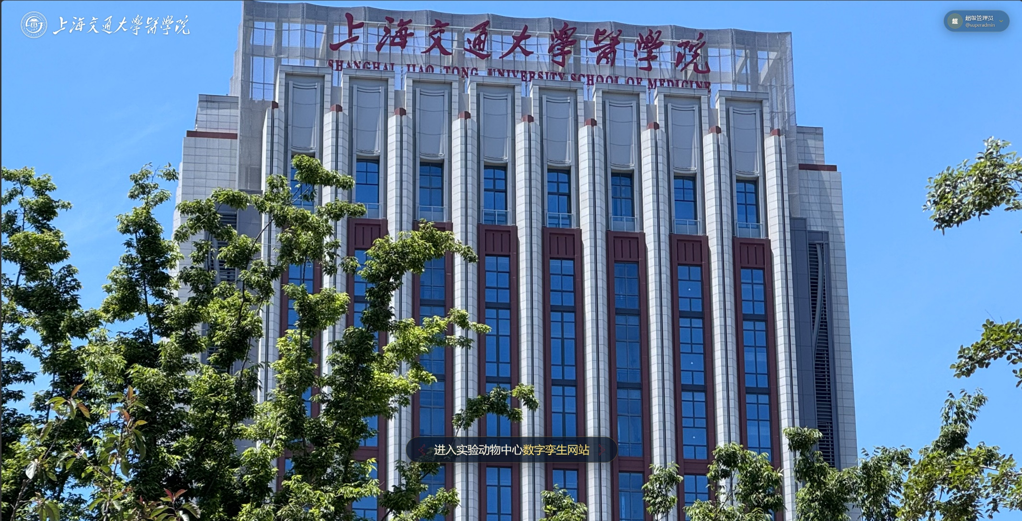

图一：实验动物科学部数字孪生网
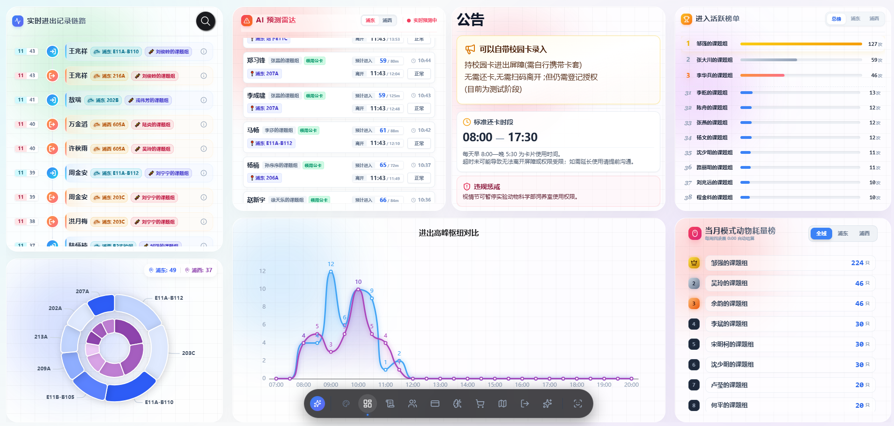

图二：人员进出管理界面
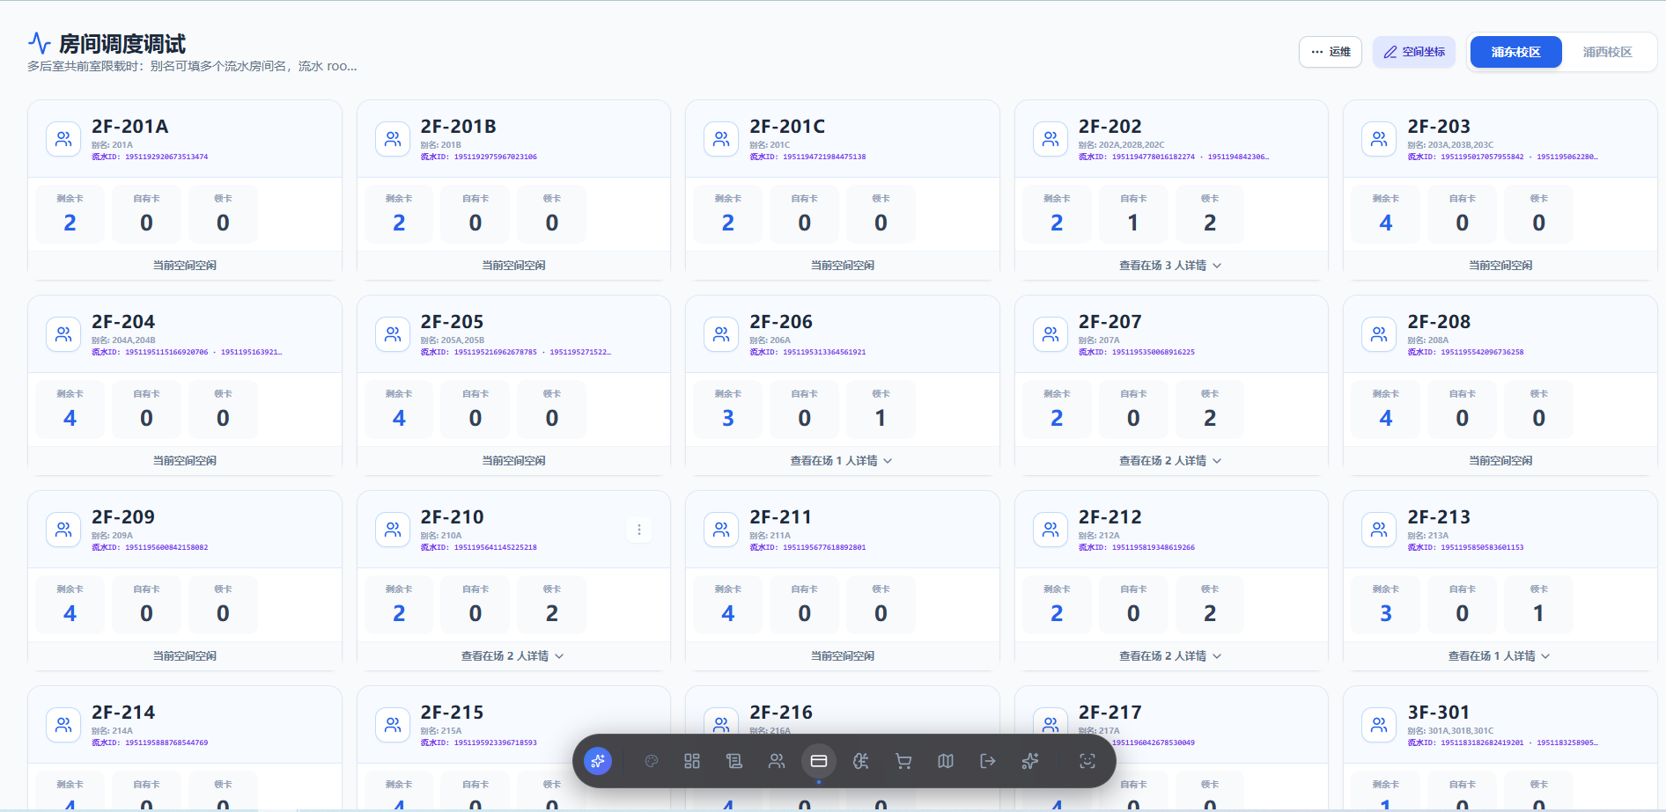

图三：房间调度系统

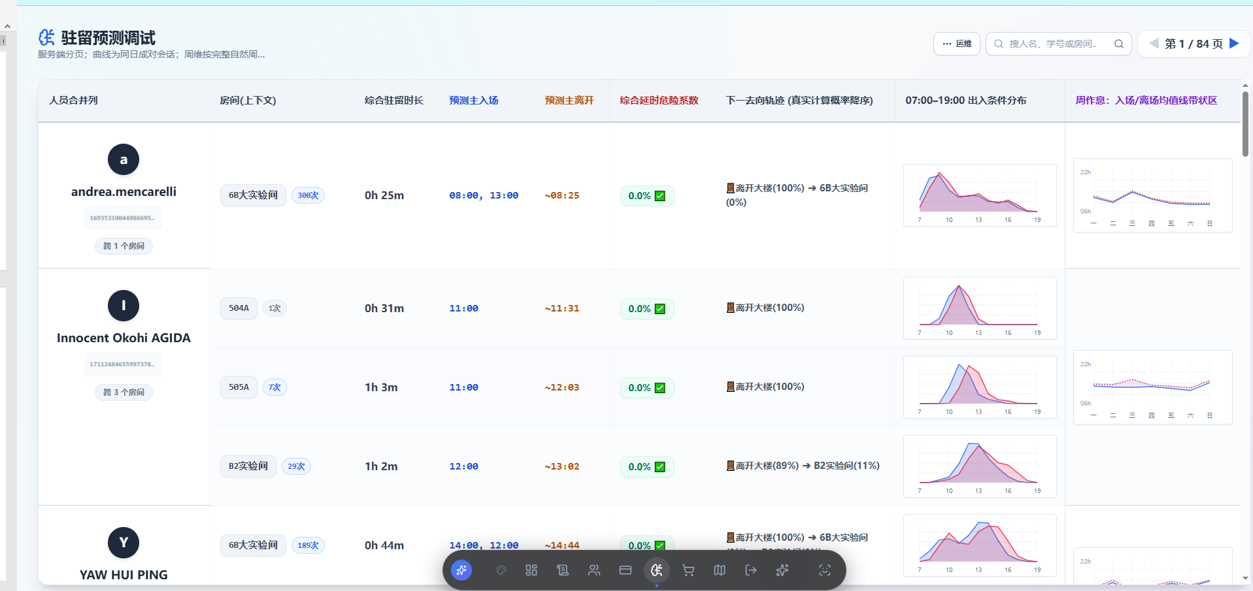

图四：人员空间推演

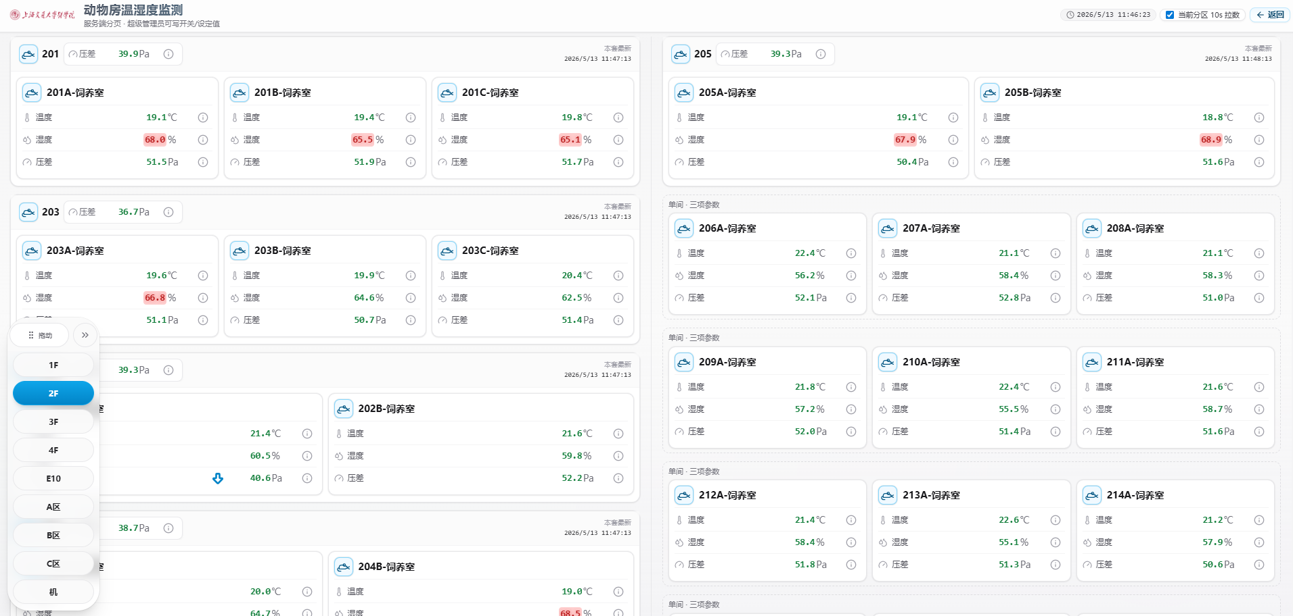

图五：环境检测系统

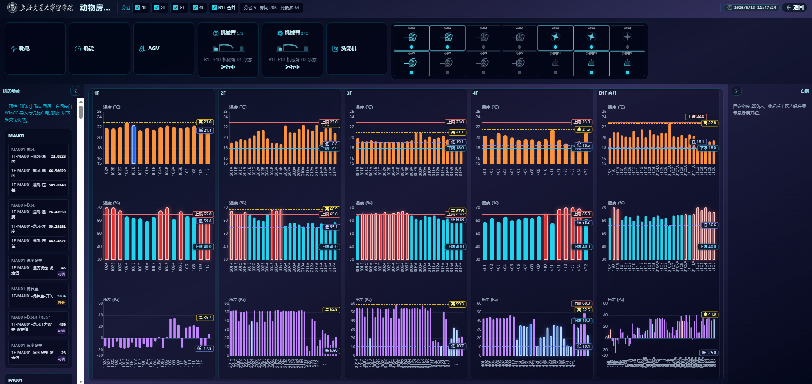

图六：实验动物设施环境检测评估驾驶舱

四、课题经费使用计划、科研条件投建计划
本课题拟在前期已建成的实验动物信息化管理系统、实验动物管理APP、环境监控系统、门禁安防系统和设施自动化控制系统基础上开展升级建设。经费使用坚持“小投入、补短板、重集成、促应用”的原则，不再重复建设大型信息化平台和基础硬件系统，而是重点用于职业危害识别模块开发、职业健康数据接口完善、AI训练数据整理、关键监测点位补充、系统测试验证和示范应用，为后续扩大建设奠定基础。
本课题申请经费 5万元，主要用于现有系统的功能扩展、数据整理、智能分析模型初步训练和示范点建设。经费使用计划如下：
经费类别 | 金额，万元 | 主要用途
职业危害识别与职业健康模块开发 | 1.50 | 在现有实验动物信息化管理系统和APP基础上，增加职业危害识别、岗位风险分级、职业健康档案、PPE配置、暴露事件上报和整改追踪等功能模块
数据整理与AI训练基础建设 | 1.00 | 整理人员准入、培训记录、AUP项目、动物种类、房间区域、笼位笼盒、环境监测和异常事件等数据，建立职业危害训练数据集和风险标签体系
关键监测点位补充与小型设备购置 | 1.00 | 购置或补充便携式氨气、VOCs、甲醛、过氧化氢、噪声、温湿度等小型监测设备，用于重点区域职业危害因子现场采集和数据验证
系统接口与实时数据抓取优化 | 0.80 | 完善环境监控、门禁、视频、笼位管理、培训管理和职业健康模块之间的数据接口，实现关键数据实时抓取、汇总和初步分析
培训、制度建设与示范应用评价 | 0.50 | 制定职业危害识别表、岗位风险评估表、暴露事件报告流程、PPE使用规范和培训材料，开展示范区域人员培训和应用效果评价
项目总结、知识产权和成果整理 | 0.20 | 用于软件著作权补充登记、专利材料完善、项目总结报告、示范应用报告和成果材料整理
合计 | 5.00

科研条件投建计划
本课题科研条件建设以现有信息化平台和设施监控条件为基础，采取“现有系统升级+关键功能补充+示范区域验证”的方式推进，不进行大规模土建改造和大型设备购置，重点提升系统对职业危害的识别、监测、分析和预警能力。
在信息化系统方面，依托已建成的实验动物管理系统和实验动物管理APP，进一步扩展职业健康和职业危害管理功能。重点建设职业危害识别模块、岗位风险分级模块、人员职业健康档案模块、PPE配置与使用记录模块、职业暴露事件上报模块和整改闭环管理模块。通过系统升级，使现有平台不仅能够管理动物、笼位、项目、培训和物料，也能够关联人员岗位风险、区域风险和职业健康管理要求。
在数据平台方面，整合现有人员准入、培训考核、SOP学习、AUP申请、动物订购、笼位调配、麻醉药品、物品管理、房间区域、环境监测和门禁安防等数据，建立职业危害风险分析基础数据库。通过对历史数据和实时数据进行分类整理，形成“人员—岗位—区域—动物种类—实验项目—危害因子”的基础数据结构，为后续AI训练和风险模型优化提供数据支撑。
在智能分析方面，围绕职业危害识别和风险分级开展初步AI训练和大数据分析。重点训练系统对高风险岗位、高风险区域、高风险动物实验项目、特殊药品或化学品使用、异常环境参数和人员防护不规范等风险信息的识别能力。通过持续积累数据，逐步完善职业危害风险标签、预警规则和智能分析模型，实现从人工判断向系统辅助判断转变。
在现场监测方面，选择啮齿类屏障动物房、动物实验操作间、清洗灭菌区、废弃物暂存区和大动物相关区域作为示范点，补充配置部分便携式或小型职业危害监测设备，用于采集氨气、VOCs、甲醛、过氧化氢、噪声、温湿度等关键指标。相关数据将用于验证系统风险判断的准确性，并与既有环境监控系统数据进行比对分析。
在管理体系方面，结合课题建设同步完善职业危害识别、风险评估、职业暴露报告、PPE使用、应急处置和整改追踪等制度文件。通过系统平台将制度要求嵌入人员准入、培训考核、区域授权和实验项目管理流程中，实现职业危害防控要求与日常实验动物管理工作的有机结合。
通过5万元经费投入，本课题将重点完成现有系统的职业健康与职业危害管理功能扩展，建立初步职业危害数据库和风险分级模型，形成小范围示范应用。该阶段建设以验证可行性、完善技术路线和形成示范样板为主要目标，为后续争取更大规模软硬件设备支持和开展多区域推广应用奠定基础。

五、希望课题获得的软硬件设备配置资助
本课题拟在现有实验动物信息化管理系统、实验动物管理APP、环境监控系统、门禁安防系统和设施自动化控制系统基础上进行功能扩展和示范验证。因此，希望获得的软硬件设备配置资助主要用于补充职业健康与职业危害管理功能、完善现场监测能力，并支持系统后续智能化升级。

1. 软件功能配置资助
希望支持在现有实验动物管理系统和APP基础上，增加职业健康与职业危害管理相关功能模块，主要包括：
软件配置内容 | 主要用途
职业危害识别模块 | 建立岗位、区域、动物种类、实验项目和危害因子的关联识别功能
岗位风险分级模块 | 根据人员岗位、工作内容、动物接触情况和实验风险，自动生成风险等级
职业健康档案模块 | 记录人员培训、准入、健康检查、免疫接种、岗位风险和职业暴露情况
PPE配置与使用管理模块 | 根据岗位风险自动匹配PPE要求，记录发放、使用和培训情况
职业暴露事件上报模块 | 支持动物咬抓伤、针刺伤、化学暴露、生物暴露等事件在线上报
整改闭环管理模块 | 实现风险发现、任务派发、整改反馈、复核确认和记录归档
数据分析与预警模块 | 对环境监测、人员准入、培训、AUP、动物种类和区域风险进行综合分析
移动端APP功能升级 | 持现场扫码、异常上报、风险提醒、PPE确认和整改反馈
通过上述软件功能建设，使现有实验动物管理系统由“动物与项目管理平台”进一步升级为兼具人员职业健康管理、场所风险监测和职业危害预警功能的综合管理平台。

2. 小型硬件和现场监测设备配置资助
由于本课题经费规模为5万元，硬件配置以小型化、便携式、示范性补充设备为主，重点用于现场职业危害因子的采集、验证和模型训练。
硬件设备 | 主要用途
便携式氨气检测仪 | 用于动物房、垫料处理区、清洗区氨气水平检测
便携式VOCs检测仪 | 用于消毒剂、化学试剂和废液处理区域挥发性有机物检测
甲醛检测仪 | 用于固定液、病理取材和相关操作区域职业暴露检测
过氧化氢残留检测设备 | 用于消毒灭菌后区域残留风险评估
噪声检测仪 | 用于清洗灭菌区、设备机房和高噪声岗位检测
温湿度记录仪 | 用于补充重点岗位和人员操作区域环境监测
二维码/RFID标签及扫码终端 | 用于人员、PPE、区域、设备和暴露事件的信息关联
小型数据采集网关 | 用于现场监测数据上传和系统对接
PPE智能管理辅助设备 | 用于PPE领用、配置和使用记录管理
上述硬件设备主要用于补充现有环境监控系统尚未完全覆盖的职业危害因子，尤其是与人员暴露直接相关的化学性、物理性和动物环境相关风险。

3. 总体配置目标
通过本课题软硬件设备配置资助，拟实现以下目标：
建立职业危害识别与职业健康管理功能模块；
打通现有信息化系统与职业危害数据之间的接口；
补充部分关键职业危害因子现场检测设备；
形成小范围职业危害智能监测示范点；
建立初步AI训练数据集和风险标签体系；
实现职业危害数据实时抓取、初步分析、风险提示和整改闭环；
为后续扩大建设医学实验动物职业健康与安全智能管理平台奠定基础。

六、考核指标

1. 技术指标
- 建立不少于5大类、20个亚类、50个典型场景的医学实验动物职业危害目录。
- 建立覆盖人员、岗位、区域、动物种类、实验项目和危害因子的风险评价模型1套。
- 建成职业危害智能识别与监测平台1套。
- 完成不少于6个重点区域的智能监测布点。
- 实现不少于6类职业危害因子的实时或半实时监测。
- 平台数据完整率不低于90%。
- PPE穿戴识别准确率不低于85%，经优化后达到90%以上。

2. 管理指标
- 建立职业危害识别、风险评估、监测预警、暴露报告和应急处置SOP不少于8项。
- 建立从业人员职业风险档案不少于100份。
- 完成重点岗位人员培训覆盖率100%。
- 高风险岗位年度再培训率100%。
- 建立职业危害月度分析和年度评估制度。

3. 成果指标
- 申请软件著作权不少于1项。
- 申请专利不少于1项。
- 发表论文不少于1篇。
- 形成可推广的医学实验动物职业危害智能化管理模式手册1套。

4. 效益指标
- 提高职业危害识别的系统性和及时性。
- 降低动物咬抓伤、化学暴露、异常气体暴露和PPE不规范使用等风险。
- 提升从业人员职业健康保障水平和岗位安全感。
- 提升实验动物设施管理数字化、智能化和国际化水平。
- 为高校、医院、科研机构和生物医药研发机构实验动物设施职业安全管理提供示范方案。

